FTP

Clonamos la máquina virtual que tenemos en virtualbox.
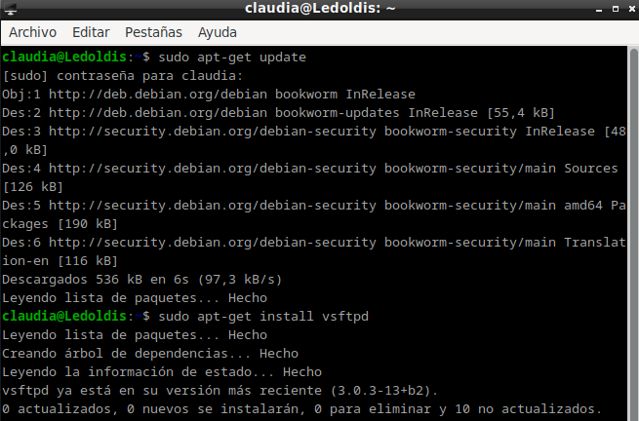
Systemctl status vsftpd
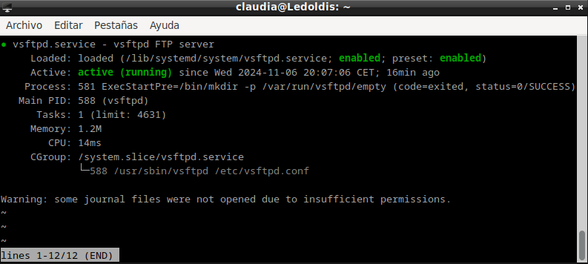

Mkdir /home/claudia/ftp
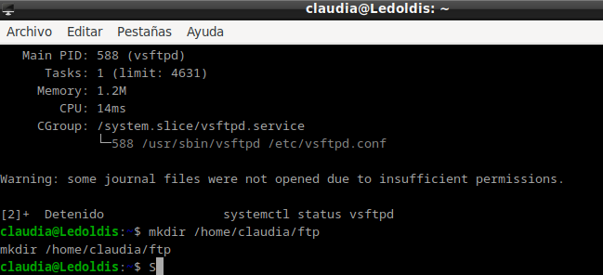
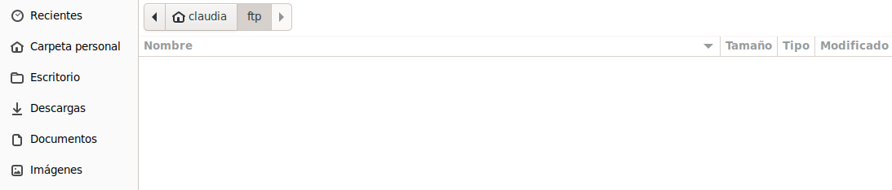
sudo openssl req -x509 -nodes -days 365 -newkey rsa:2048 -keyout /etc/ssl/private/vsftpd.pem -out /etc/ssl/private/vsftpd.pem
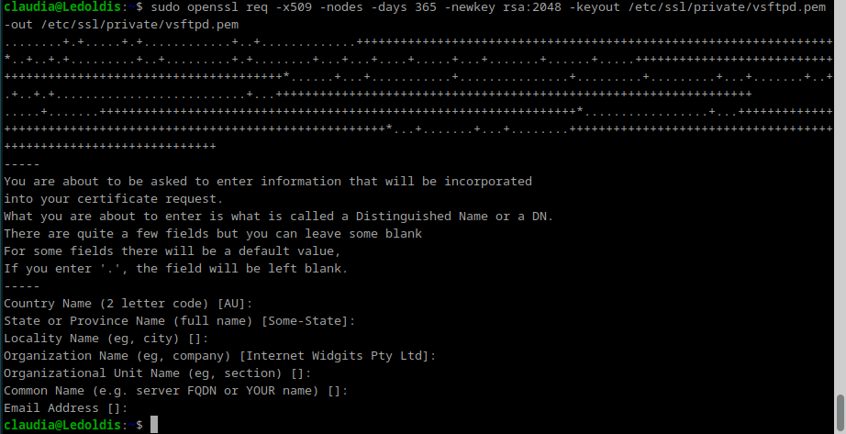

sudo nano /etc/vsftpd.conf
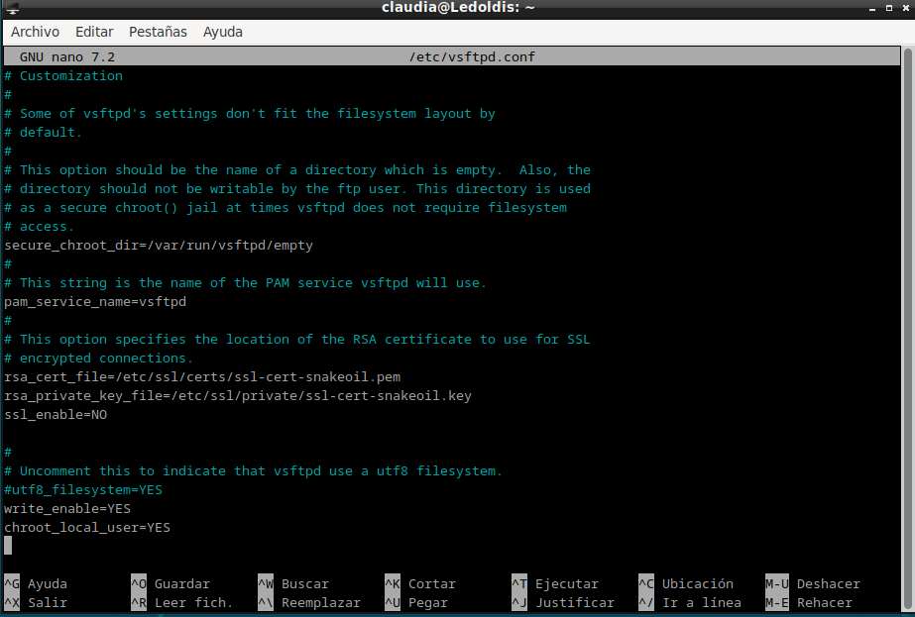
Se borran esas tres líneas y se añade:
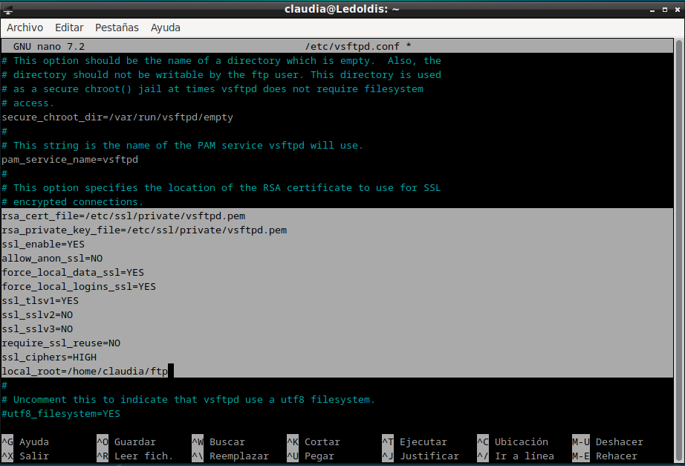
Volvemos a iniciar el servicio:
Systemctl restart vsftpd

Systemctl status vsftpd

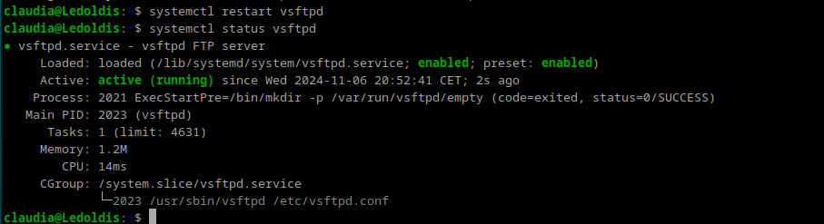

Instalamos filezilla cliente
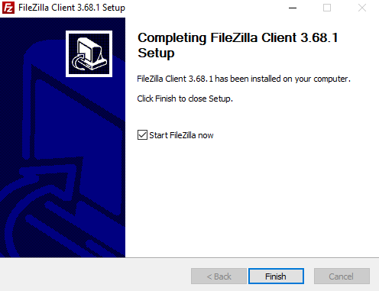
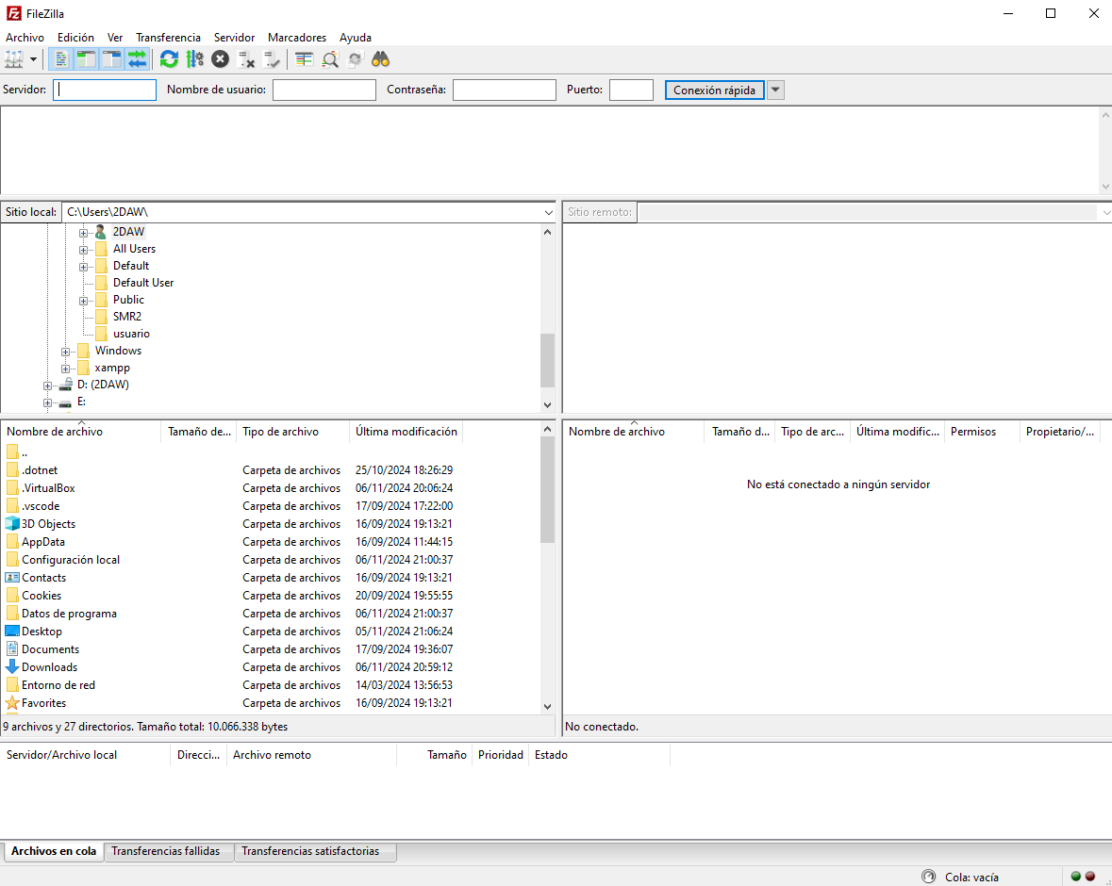
Cambio a adaptador puente
